科研动态｜我院陈立教授团队在中短码系列研究取得新突破

我院陈立教授团队在中短码研究工作中取得了重要进展，设计了一种新型且性能优异的中短码——U-UV码，相较于当前的中短好码，不但具有强大的纠错性能，而且具有低时延和弹性编译码的特性，可支撑未来超高可靠低时延通信（URLLC）的各种工业场景。团队最新研究成果以题为《BCH based U-UV codes and its SCL decoding》和《Low complexity successive cancellation list decoding of U-UV codes》分别发表于信号处理与通信领域国际顶级期刊IEEE Transactions on Signal Processing和国内通信权威期刊China Communications，论文第一作者为陈文浩（学院2021级研究生），通信作者为陈立教授。

随着无线通信技术的发展，从工业自动化到无人驾驶，从智慧医疗到扩展现实等崭新应用愿景正在我们面前徐徐展开，在此过程中，信道编码技术发挥着关键作用，确保了信息高效可靠地传输，使更多元、更快速、更高质的移动信息服务成为可能。在“智能互联”的6G网络中，数据的传输不仅要有超高可靠性，低时延低功耗更成为关键指标。码长从几十到一千比特的中短长度信道编码可实现低时延乃至低功耗译码，成为确保“智能互联”的关键技术，近年受到了学术界和工业界的广泛关注。然而，受限于码长，中短码普遍纠错能力不足，因此，设计纠错性能优异的中短码成为编码领域的聚焦点。

目前已知性能好的中短码包括BCH码、咬尾卷积（TBC）码、极化（polar）码和卷积极化级联（PAC）码，通过特定的译码算法实现高纠错力。例如，分阶级统计译码（OSD）和逐次消元列表（SCL）译码分别使BCH码和循环冗余校验（CRC）级联的极化（CRC-polar）码能够逼近正态近似（NA）界。陈立教授团队另辟蹊径，尝试通过结构化编码构造性能优异的中短码：将一系列短的分量码依特定结构耦合，形成一类特殊的中短码，即U-UV码。这种编码方式使分量码的译码产生合作，为彼此提供丰富的先验信息，从而提升中短码的整体纠错能力，弥补了因码长受限导致的码距较小的缺陷。值得一提的是，陈立教授团队的这种编码尝试是受到了经典编码案例的启发，包括多层编码的逐次消元译码和美国学者Morris Plotkin在1960年提出的二元编码构造方法，也称(U | U + V)构造（U-UV是(U | U + V)的简化表达）。两层的U-UV码构造的格图表示如图1所示。

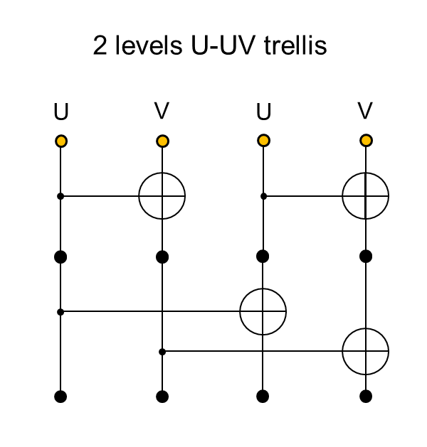

图 1 两层的U-UV码构造格图

陈立教授团队长期从事信道编码理论和技术研究，近年一直在探索中短码设计和高效译码，陆续取得了一些重要成果。2021年，团队在信息论领域顶会ISIT 发表了题为《BCH based U-UV codes and its decoding》的文章，提出了以BCH码为分量码构造的U-UV码，BCH码可以在极化子信道中（U-UV构造同样产生信道容量极化效应）传输，码率可通过求解极化子信道容量进行适配；同时，利用OSD分量码译码的多元输出特性，设计了针对U-UV码的SCL译码。U-UV码可有效克服中短极化码碰到的理论瓶颈，即信道容量极化不完全，也因此，在SCL译码参数相同时，U-UV码的性能优于CRC-polar码。为了进一步提升设计和译码效率，研究团队随后进一步提出了等（分量码）错误概率准则以调整分量码码率，并提出了低复杂度的SCL译码。团队研究发现U-UV码的纠错能力可超越目前已知的中短好码，除CRC-polar码外，还包括BCH码和TBC码等，如图2-图3所示，展现了其可支撑URLLC工业场景的巨大潜质。上述系统性成果最终发表于2024年2月的IEEE Transactions on Signal Processing期刊上。同时，团队继续深入研究，进一步结合OSD译码跳阶技术与SCL译码剪枝技术，提出了U-UV码的低复杂度SCL译码，这一成果受邀发表在China Communications期刊上。

U-UV码除了具有强大的纠错能力外，还具有一些未来通信所需的优良特性。首先，U-UV码可以通过改变构造的层数来调整码长和维度，而这种改变将不会影响编译码计算逻辑，便于硬件实现。因此，U-UV码是一种弹性编码，可实现更灵活的编码传输。另外，极化码的SC和SCL译码有难以克服的时延瓶颈，而U-UV码是逐块译分量码，译码时延可大幅优化，为超低时延译码创造了可能。

目前科研团队正在进一步利用代数等手段降低分量码的译码复杂度，使所设计的U-UV编译码技术更接近工业应用。同时，团队也正开启多元U-UV码的研究，进一步拓宽U-UV码的应用场景。

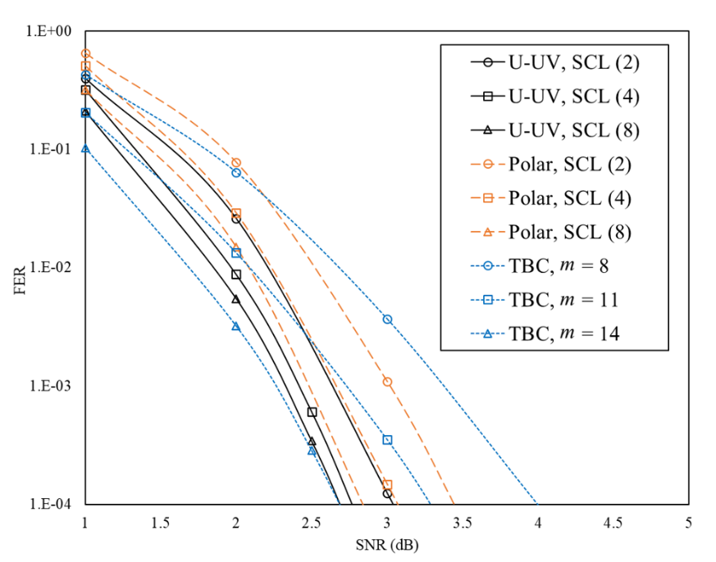

图 2 (504, 250) U-UV码与(512, 254) CRC-polar码、(512, 256) TBC码的比较，其中SCL (*l*)表示列表大小为*l*的SCL译码，*m*表示TBC码移位寄存器数目。

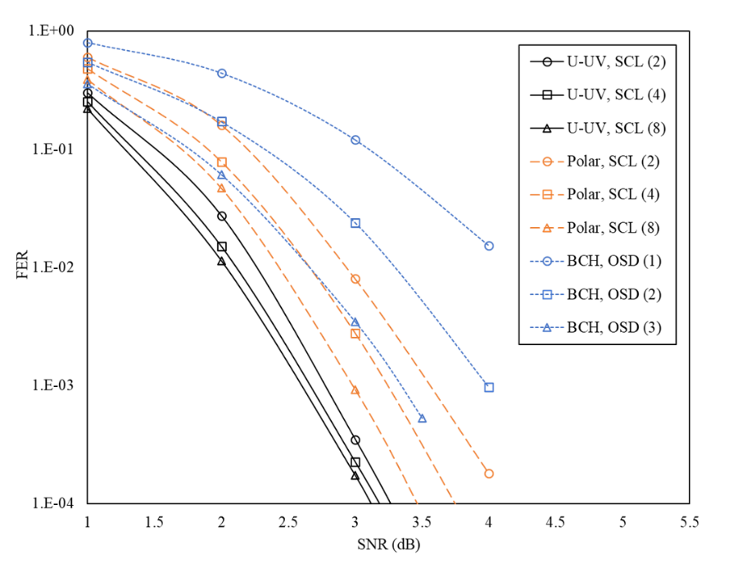

图 3 (252, 139) U-UV码与(256, 140) CRC-polar码、(255, 139) BCH码的比较，其中SCL (*l*)表示列表大小为*l*的SCL译码，OSD (*t*)表示阶数为*t*的OSD译码。

陈立教授简介（带照片）：

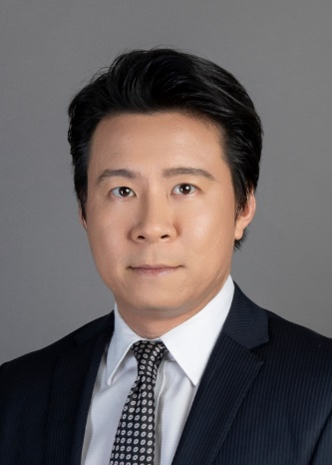

中山大学电子与信息工程学院（微电子学院）教授、博导，IEEE信息论学会广州分会主席，IEEE信息论学会理事会理事、会议委员会主席，中国电子学会信息论分会委员，中国通信学会青年工作委员会、通信理论与信号处理委员会委员、信息通信及安全数学理论委员会委员，IEEE Transactions on Communications副主编等。陈立教授于2014年获得中国首届“信息论青年新星”荣誉称号，其指导的博士生邢炯跃获得中国电子学会信息论分会2020年度优秀博士论文奖。陈立教授共发表高质量SCI期刊文章与国际顶级会议文章百余篇，主持了5项国家自然科学基金项目、多项省部级纵向项目和华为技术有限公司横向合作项目。陈立教授参与多个国际学术会议的组织工作，2018 年作为大会共同主席在广州举办了IEEE信息论研讨会(ITW)，2022年分别在深圳和佛山举办IEEE东亚信息论学校(EASIT)和IEEE/CIC中国通信国际会议 (ICCC)。2026年将在广州举办IEEE信息论年会（ISIT）。

论文原文链接：

1.《BCH based U-UV codes and its SCL decoding》, IEEE Transactions on Signal Processing, https://ieeexplore.ieee.org/stamp/stamp.jsp?tp=&arnumber=10453337

2.《Low complexity successive cancellation list decoding of U-UV codes》, China Communications, 已接收。